**DELİCE MESLEK YÜKSEKOKULU ÖĞRENCİ MEMNUNİYET ANKETİ**

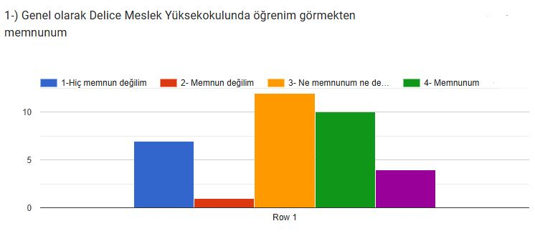

5-Çok Memnunum:4

4-Memnunum:10

2-Memnun Değilim:1

3-Ne Memnunum Ne Değilim:12

1-Hiç Memnun Değilim:7

5- Çok memnunum

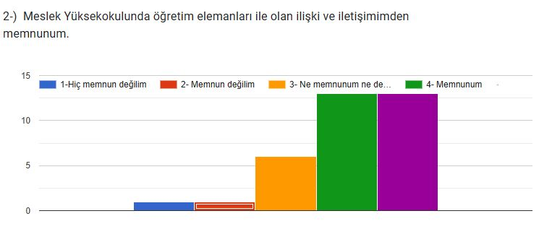

5-Çok Memnunum:13

4-Memnunum:13

3-Ne Memnunum Ne Değilim:6

2-Memnun Değilim:1

1-Hiç Memnun Değilim:1

5- Çok memnunum

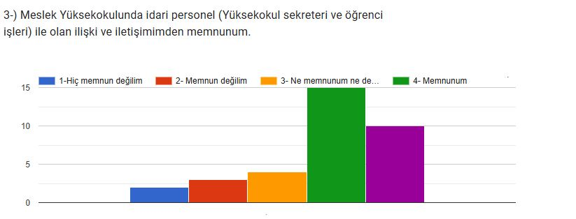

5-Çok Memnunum:10

4-Memnunum:15

3-Ne Memnunum Ne Değilim:4

2-Memnun Değilim:3

1-Hiç Memnun Değilim:2

5- Çok memnunum

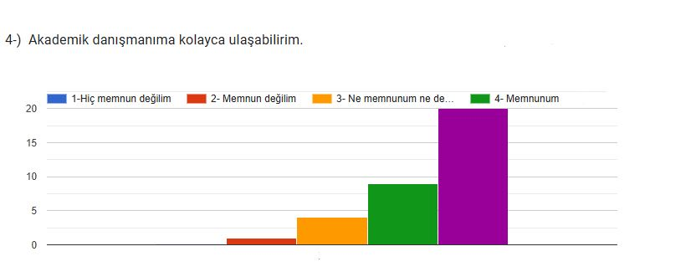

5-Çok Memnunum:16

4-Memnunum:10

3-Ne Memnunum Ne Değilim:5

2-Memnun Değilim:3

5- Çok memnunum

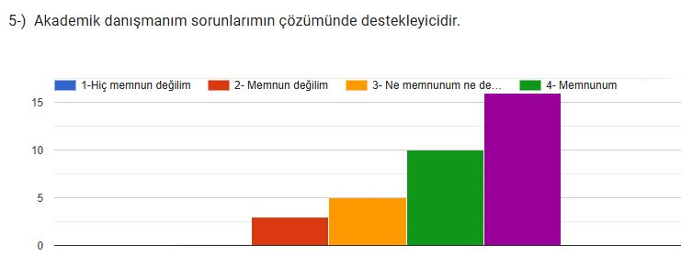

5-Çok Memnunum:16

2-Memnun Değilim:3

3-Ne Memnunum Ne Değilim:5

4-Memnunum:10

5- Çok memnunum

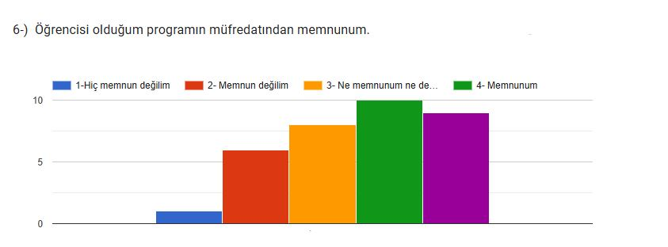

5-Çok Memnunum:9

4-Memnunum:10

2-Memnun Değilim:6

3-Ne Memnunum Ne Değilim:8

1-Hiç Memnun Değilim:1

5- Çok memnunum

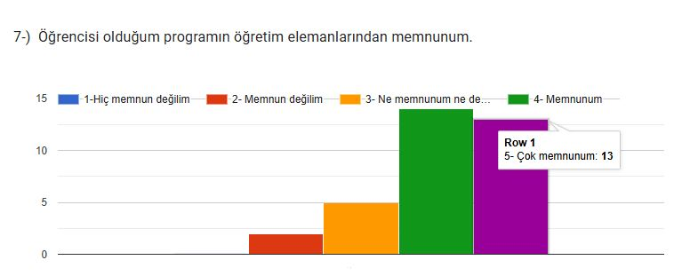

2-Memnun Değilim:2

3-Ne Memnunum Ne Değilim:5

4-Memnunum:14

5- Çok memnunum

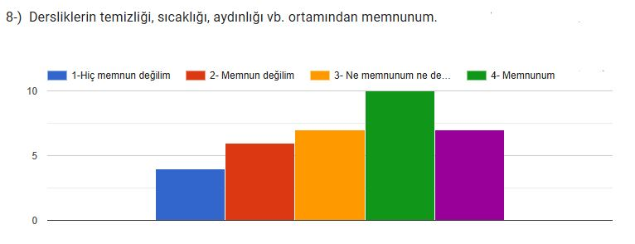

5-Çok Memnunum:7

4-Memnunum:10

3-Ne Memnunum Ne Değilim:7

2-Memnun Değilim:6

1-Hiç Memnun Değilim:4

5- Çok memnunum

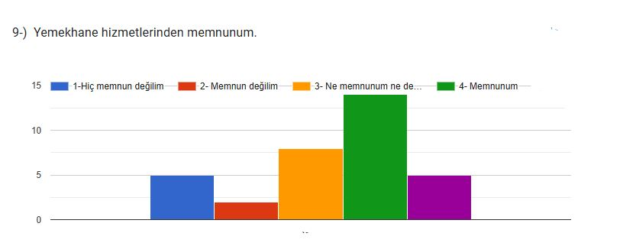

5-Çok Memnunum:5

4-Memnunum:14

3-Ne Memnunum Ne Değilim:8

2-Memnun Değilim:2

1-Hiç Memnun Değilim:5

5- Çok memnunum

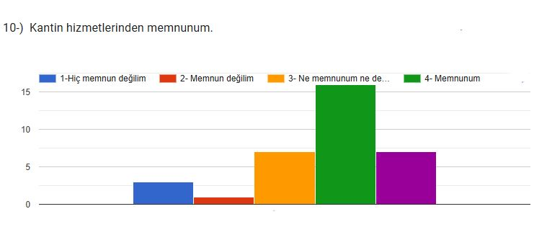

1-Hiç Memnun Değilim:3

2-Memnun Değilim:1

5-Çok Memnunum:7

4-Memnunum:16

3-Ne Memnunum Ne Değilim:7

5- Çok memnunum

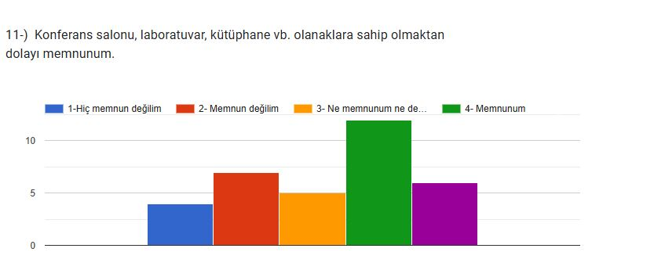

5-Çok Memnunum:6

4-Memnunum:12

3-Ne Memnunum Ne Değilim:5

2-Memnun Değilim:7

1-Hiç Memnun Değilim:4

5- Çok memnunum

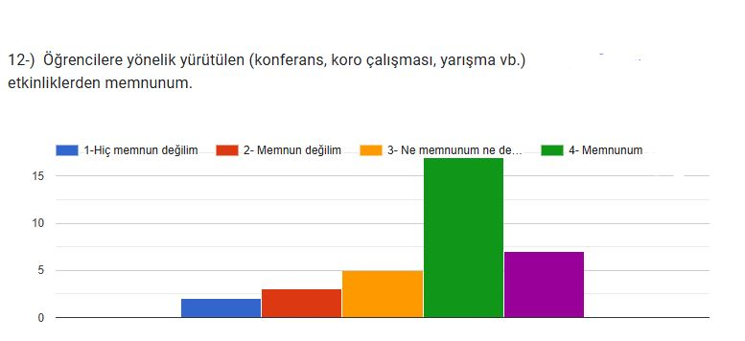

5-Çok Memnunum:7

4-Memnunum:17

3-Ne Memnunum Ne Değilim:5

2-Memnun Değilim:3

1-Hiç Memnun Değilim:2

5- Çok memnunum

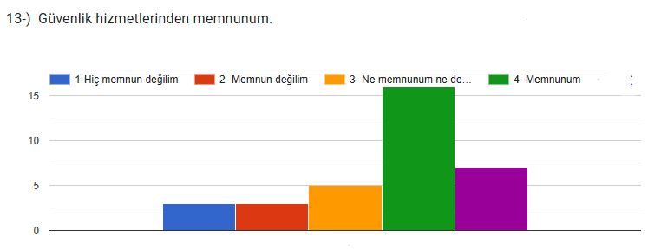

5-Çok Memnunum:7

4-Memnunum:16

3-Ne Memnunum Ne Değilim:5

2-Memnun Değilim:3

1-Hiç Memnun Değilim:3

5- Çok memnunum

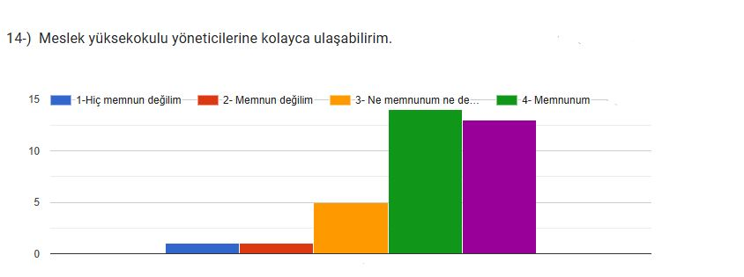

5-Çok Memnunum:13

3-Ne Memnunum Ne Değilim:5

4-Memnunum:14

2-Memnun Değilim:1

1-Hiç Memnun Değilim:1

5- Çok memnunum

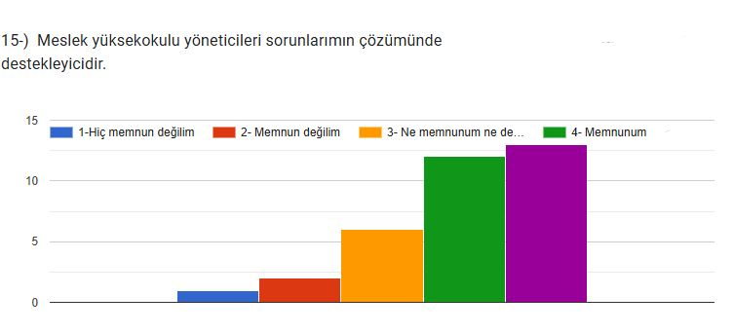

5-Çok Memnunum:13

4-Memnunum:12

3-Ne Memnunum Ne Değilim:6

2-Memnun Değilim:2

1-Hiç Memnun Değilim:1

5- Çok memnunum

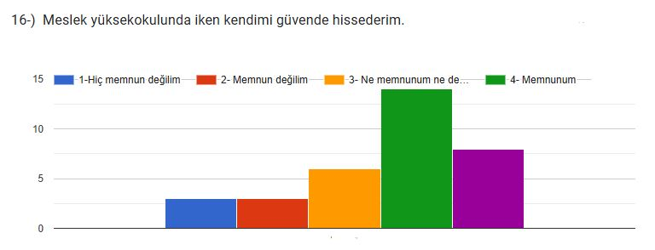

5-Çok Memnunum:8

4-Memnunum:14

3-Ne Memnunum Ne Değilim:6

2-Memnun Değilim:3

1-Hiç Memnun Değilim:3

5- Çok memnunum

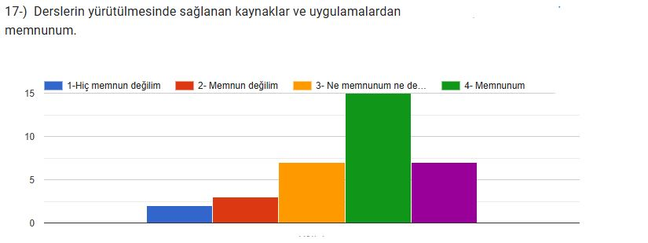

5-Çok Memnunum:7

4-Memnunum:15

3-Ne Memnunum Ne Değilim:7

2-Memnun Değilim:3

1-Hiç Memnun Değilim:2

5- Çok memnunum

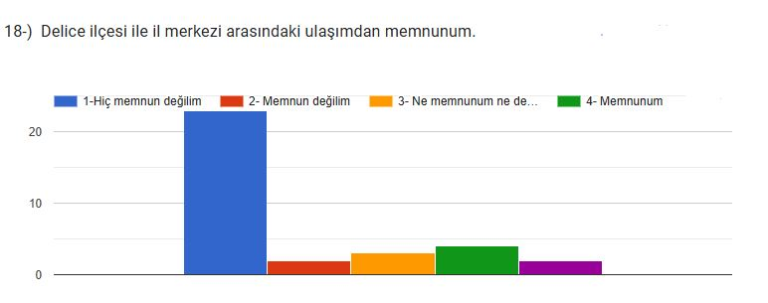

5-Çok Memnunum:2

4-Memnunum:4

3-Ne Memnunum Ne Değilim:3

2-Memnun Değilim:2

1-Hiç Memnun Değilim:23

5- Çok memnunum

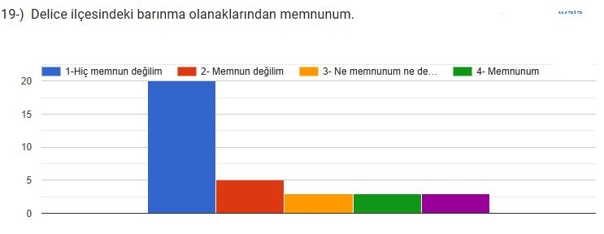

1-Hiç Memnun Değilim:20

5-Çok Memnunum:3

4-Memnunum:3

3-Ne Memnunum Ne Değilim:3

2-Memnun Değilim:5

5- Çok memnunum

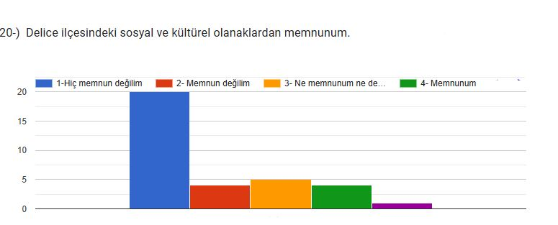

5-Çok Memnunum:1

4-Memnunum:4

3-Ne Memnunum Ne Değilim:5

2-Memnun Değilim:4

1-Hiç Memnun Değilim:20

5- Çok memnunum